BẢNG ĐÁP ÁN – ĐỀ 02
1.A | 2.C | 3.C | 4.D | 5.B | 6.B | 7.D | 8.A | 9.D | 10.B
11.C | 12.A | 13.A | 14.C | 15.D | 16.B | 17.B | 18.C | 19.B | 20.B
21.B | 22.B | 23.A | 24.A | 25.B | 26.B | 27.B | 28.D | 29.B | 30.A
31.C | 32.C | 33.D | 34.D | 35.B | 36.B | 37.D | 38.D | 39.B | 40.A
41.B | 42.A | 43.C | 44.A | 45.C | 46.B | 47.C | 48.B | 49.B | 50.B
HƯỚNG DẪN GIẢI CHI TIẾT
Câu 1: Chọn B.
Số tập con thỏa mãn đề bài chính là số cách chọn 2 phần tử lấy trong tập hợp có 12 phần tử. Số tập con gồm 2 phần tử của tập hợp là
Câu 2: Chọn C.
Ta có
Vậy công sai của cấp số cộng là
Câu 3: Chọn A.
Ta có
Bảng xét dấu như sau:
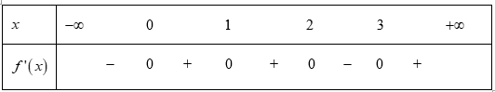
Từ bảng xét dấu ta thấy có 3 lần đổi dấu nên hàm số đã cho có 3 điểm cực trị.
Câu 4: Chọn D.
Hàm số đạt cực đại tại điểm mà đổi dấu từ dương sang âm.
Từ bảng biến thiên ta thấy hàm số đạt cực đại tại
Câu 5: Chọn D.
Ta có Suy ra đồ thị hàm số có tiệm cận ngang là
Câu 6: Chọn D.
Đường cong có dạng của đồ thị hàm số bậc 3 với hệ số nên chỉ có hàm số thỏa yêu cầu bài toán.
Câu 7: Chọn A.
Số nghiệm của phương trình bằng số nghiệm của đồ thị hàm số và đường thẳng
Dựa vào đồ thị ta thấy: đồ thị hàm số và đường thẳng cắt nhau tại 2 điểm.
Nên phương trình có 2 nghiệm.
Câu 8: Chọn A.
Ta có: Phần thực của số phức là
Câu 9: Chọn D.
Ta có
Câu 10: Chọn A.
Ta có nên thuộc mặt phẳng
Câu 11: Chọn C.
Đạo hàm của hàm số là .
Câu 12: Chọn C.
Ta có
Câu 13: Chọn C.
Ta có sai vì
Câu 14: Chọn C.
Ta có:
Vậy
Câu 15: Chọn A.
Ta có
Câu 16: Chọn A.
Ta thấy đường thẳng d có một vectơ chỉ phương có tọa độ
Câu 17: Chọn A.
Số phức được biểu diễn bởi điểm
Câu 18: Chọn A.
Ta có
Câu 19: Chọn D.
Khối nón có bán kính bằng 3 nên có thể tích là
Câu 20: Chọn C.
Thể tích của khối hộp đã cho bằng
Câu 21: Chọn C.
Ta có
Câu 22: Chọn B.
Từ phương trình mặt cầu suy ra tâm của mặt cầu là
Câu 23: Chọn A.
Từ bảng biến thiên ta thấy hàm số đã cho nghịch biến trên khoảng
Câu 24: Chọn C.
Điều kiện:
Ta có:
Câu 25: Chọn B.
Theo tính chất của lũy thừa thì đẳng thức sai.
Câu 26: Chọn D.
Theo công thức tính diện tích xung quanh hình trụ
Câu 27: Chọn D.
Đường thẳng đi qua và vuông góc với mặt phẳng nhận vectơ pháp tuyến của là vectơ chỉ phương.
Ta có
Khi đó ta loại phương án A và B
Thay điểm vào phương trình ở phương án D ta có
Suy ra đường thẳng có phương trình tham số ở phương án C đi qua điểm nên D là phương án đúng.
Câu 28: Chọn C.
Ta có
Câu 29: Chọn A.
Ta có
Câu 30: Chọn C.
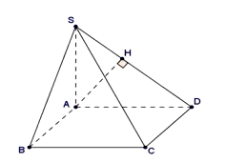
Gọi là hình chiếu của lên ta chứng minh được .
Câu 31: Chọn C.
Ta có
Khi đó
Nên
Câu 32: Chọn A.
Xem ba chữ T riêng biệt ta có:
Gọi là biến cố “xếp ngẫu nhiên 6 thẻ đó thành dãy TNTHPT”, suy ra
(số hoán vị của T – T – T và N, H, P cố định).
Vậy xác suất của biến cố
Câu 33: Chọn B.
Ta có
Câu 34: Chọn A.
Ta có
Do đó
Vậy phần ảo của số phức là
Câu 35: Chọn C.
Ta có
Vậy phương trình mặt cầu tâm và đi qua điểm có phương trình là
Câu 36: Chọn A.
Ta có
Do nên
Vậy bất phương trình đã cho có 7 nghiệm nguyên.
Câu 37: Chọn D.
Tập xác định
Ta có nên hàm số nghịch biến trên khoảng
Câu 38: Chọn A.
Xét hàm số trên
Ta có:
Trên đồ thị hàm số ta vẽ thêm đường thẳng
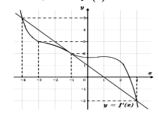
Từ đồ thị ta thấy
Bảng biến thiên của hàm số như sau:
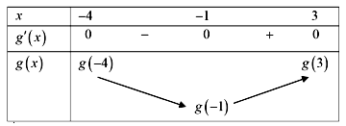
Vậy
Câu 39: Chọn B.
Gọi chiều rộng, chiều dài của đáy lần lượt là và chiều cao là
Diện tích các mặt bên và mặt đáy là
Thể tích là
Vậy chi phí thấp nhất là triệu.
Câu 40: Chọn D.
Phương trình tham số của đường thẳng
Gọi  là đường thẳng cần tìm. Theo đề bài d cắt  nên gọi suy ra .
Ta có ; mặt phẳng có VTPT là .
 song song với mặt phẳng nên
là 1 VTCP của đường thẳng  và  đi qua điểm
Vật PTTS của đường thẳng  cần tìm là .
Câu 41: Chọn D.
Ta có:
Ta có: .
Vì nên từ đó suy ra .
Vậy giá trị lớn nhất của là .
Câu 42: Chọn A.
Ta có:
Lấy nguyên hàm 2 vế ta được
Mà .
Vậy . Suy ra hay .
Câu 43: Chọn A
Điều kiện
BPT cho có dạng
Xét thì (*) thành , rõ ràng BPT này nghiệm đúng với mọi vì
Như vậy trường hợp này cho ta đúng 2017 bộ với
Xét thì (*) thành BPT này cũng luôn đúng với mọi mà
Trường hợp này cho ta 2017 cặp nữa.
Với thì VT(*) > 0 nên (*) không xảy ra
Vậy có đúng 4034 bộ số thỏa mãn yêu cầu bài toán.
Câu 44: Chọn B.
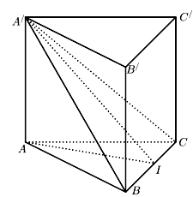
Gọi là trung điểm của khi đó và nên Vậy góc hợp bởi và bằng
Ta có
Mặt khác:
Câu 45: Chọn A.
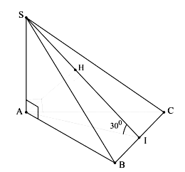
Gọi là trung điểm của suy ra góc giữa và là
là hình chiếu vuông góc của trên suy ra
Xét tam giác vuông tại suy ra
Giả sử tam giác đều có cạnh bằng mà là đường cao suy ra
Diện tích tam giác đều là
Xét tam giác vuông tại suy ra
Vậy
Câu 46: Chọn B.
Đặt
Ta có:
Bảng biến thiên:
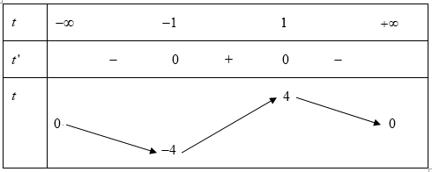
Xét hàm số: ta có:
.
Yêu cầu bài toán .
Vậy có tất cả 31 giá trị nguyên của tham số thỏa mãn yêu cầu bài toán.
Câu 47: Chọn B.
Dựa vào giả thiết đường thẳng đi qua hai điểm và Suy ra
Từ giả thiết ta có hàm số Chú ý đồ thị hàm số tiếp xúc đường thẳng tại
Từ đó
Câu 48: Chọn A.
Phương trình tương đương
Xét hàm đặc trưng là hàm số đồng biến nên từ phương trình suy ra
Có .
Và
Xét các trường hợp sau:
Trường hợp 1: ta có bảng biến thiên của như sau:
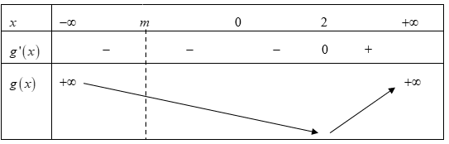
Phương trình chỉ có tối đa 2 nghiệm nên không có thỏa mãn.
Trường hợp 2: tương tự.
Trường hợp 3: bảng biến thiên như sau:
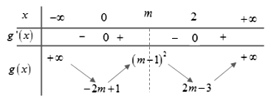
Phương trình có 3 nghiệm khi
Câu 49: Chọn D.
Trắc nghiệm: Thay tọa độ điểm M vào vế trái phương trình đường thẳng kết quả bằng 0 thỏa ta được đáp án A.
Tự luận:
Ta có với
biểu diễn số phức nằm trên đường thẳng và
Khi đó đạt giá trị nhỏ nhất khi ngắn nhất
nên có phương trình:
Khi đó nên
Câu 50: Chọn A.
Gọi là điểm thỏa mãn:
Khi đó, với mọi điểm ta luôn có
Ta tính được
Do đó, đạt GTNN đạt GTNN
Lúc này,
Vậy

